**ФУНКЦИОНАЛЬНО-ОРИЕНТИРОВАННОЕ ПРОЕКТИРОВАНИЕ**

**Лабораторная работа №2**

**«Структурная модель бизнес-процесса»**

**Цель работы**:Получить практические навыки в выделении и описании компонент бизнес-процесса, в построении структурной модели процесса и процессной организационной структуры управления.

1. ***Выбор задания.***

Вариант 8. Ремонт квартиры

1. ***Общая характеристика процесса.***

Компания «Аурус» специализириуеться на ремонте квартир, использующую многоходовочный процесс состоящий из 16 частей:

## 1. Перепланировка – необходимо согласование и проект;

## 2. Демонтаж старого ремонта;

## 3. Создание условий для ремонта;

## 4. Создание электропроводки;

## 5. Разводка водопровода и канализации;

## 6. Установка входной двери и межкомнатных дверей;

## 7. Отделка квартиры;

## 8. Облицовка пола;

## 9. Монтаж и подключение сантехнических приборов, штатного газового и электрооборудования, розеток, выключателей.

В процессе ремонта квартир используется как производственные и управленческие направления.

1. ***Характеристика компонент процесса.***

Качественное выполнение поставленных задач клиента перед компанией. Потребителем процесса являются (не только внешние потребители – клиенты, заказчики, другие);

Процесс инициируется подачей заявления компании с указанием всех параметров указанных в бланке, с квартальной периодичностью. Все материалы компания заказывает у своих поставщиков.

Ключевыми показателями результативности процесса являются квартальными отчетами в которых указано:

* сред-нее время выполнения заказа;
* объем продукции в месяц;
* среднее количество клиентов в месяц;
* себестоимость продукции (услуги);
* качество продукции; процент брака;
* удобство обслуживания клиента.

1. ***Функциональная декомпозиция бизнес-процесса***.

Иерархия функций процесса



Ремонт квартир

|  |  |  |
| --- | --- | --- |
| **Оформление заказа** | **Подготовка к ремонту** | **Выполнение работы** |
| Консультация клиента | Перепланировка | Создание электропроводки |
| Прием заказа у клиента | Составление сметы | Разводка водопровода и канализации |
| Прием задатка от клиента | Демонтаж | Установка входной двери и межкомнатных дверей; |
|  | Создание условий для ремонта | Отделка квартиры |
|  |  | Облицовка пола |
|  |  | Монтаж и подключение сантехнических приборов, штатного газового и электрооборудования, розеток, выключателей |

|  |
| --- |
| **Завершение ремонта** |
| Уборка после ремонта |
| Осмотр Мастером и Клиентом выполненной работы |
| Выписка счета |
| Оплата счета |

1. ***Выделение структурных элементов функций***.

Структурные элементы функциональных подсистем

|  |  |  |  |  |  |
| --- | --- | --- | --- | --- | --- |
| **Функция** | **Вход** | **Исполнитель** | **Оборудование,** | **Управляющая** | **Выход** |
|  |  |  | **инструменты** | **информация** |  |
| **Оформление заказа** | Потребности клиента | Консультант | Бланк(и) | Инструкция для обслуживания клинта(ов) | Оформленный заказ. Договор. Оплаченный задаток(чек) |
|  |  | Кассир |  |  |  |
|  |  |  |  |  |  |
| **Подготовка к ремонту** | Пожелание клиента | Дизайнер | инструменты | СНИПЫ | Дизайн-проект |
|  |  |  |  |  |  |
|  |  |  |  |  |  |
| **Выполнение работы** | материалы | Мастер с бригадой | Оборудование и инструменты | Дизайн-проект | Информация ремонт квартиры |
|  |  |  |  |  |  |
|  |  |  |  |  |  |
| **Завершение ремонта** | Информация о завершение работ | Мастер  Кассир | Инструменты | Инструкция о использовании инструментов | Готовый ремонт |
|  |  |  |  |  | Чек об окончательной оплате |
|  |  |  |  |  |  |

|  |  |  |  |  |  |
| --- | --- | --- | --- | --- | --- |
| **Функция** | **Вход** | **Исполнитель** | **Оборудование,** | **Управляющая** | **Выход** |
|  |  |  | **инструменты** | **информация** |  |
| Консультация клиента | Потребности Клиента | Консультант Кассир | Бланк(и) | Расценки и сроки выполнения работ | заявка Клиента на ремонт квартиры |
| Прием заказа у клиента | пожелание клиента к оформлению работ | Консультант | Бланк(и),  инструкция | Регламент | Заключенный договор |
|  |  |  |  |  |  |
|  |  |  |  |  |  |
| Прием оплаты от клиента | Деньги | Кассир | Кассовый аппарат | Заключенный договор | Чек об оплате |
|  |  |  |  |  |  |
|  |  |  |  |  |  |

1. ***Описание функциональной организационной структуры***

В компании «Аурус» существуют 2 учредителя и один из них является генеральным директором. Организационная структура компании является функциональной с элементами линейной и представляет собой следующую схему:

Функциональная организационная структура

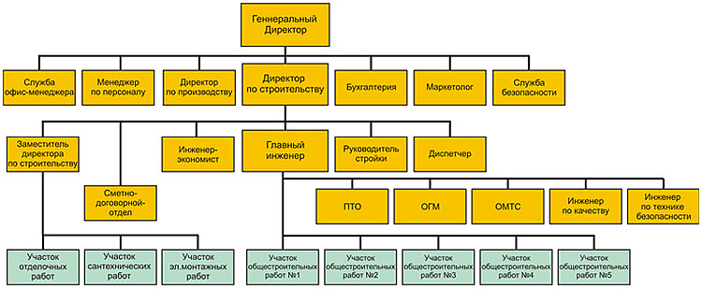Такая система управления фирмой значительно облегчает её сотрудникам достижение поставленных перед ними целей их руководителями, а учредителям компании осуществление миссии организации и завоевание своей доли рынка.

За все принятые решение несет ответственность генеральный директор, но в некоторых случаях, ответственность может нести директор по строительству и главный инженер, который отвечает за проведение технической политики и правильную организацию строительного производства, за внедрение достижений научно-технического прогресса.

Директор по строительству отвечает за осуществление всех строительных работ и руководит строительным отделом, ему подчиняются его заместитель директора, это связано с разделением полномочий, главный инженер вместе со своим подразделением, а также инженер-экономист, специалисты сметно-договорного отдела, руководитель стройки и диспетчер. Руководители экономического отдела фирмы, а именно служба офис-менеджера, менеджер по персоналу и его подразделение, директор по производству, отдел бухгалтерии, маркетинга и службы безопасности, подчиняются только генеральному директору, имея особые полномочия и обязанности. Во главе организационной структуры стоит генеральный директор компании «Аурус».

ПТО - Планово-Технический Отдел.

ОГМ — Отдел Главного Механика.

ОМТС — Отдел Материально Технического Снабжения.

1. ***Формирование команд процессов***

Состав команд процесса

|  |
| --- |
| Команда общестроительных работ |
| (5 команд одинакового состава) |
| Консультант  Кассир  Дизайнер  Мастер и бригада |
|  |